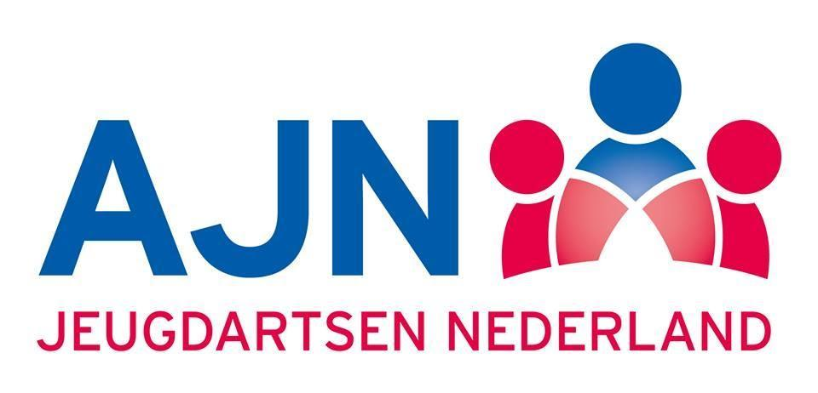

Het AJN-regiobestuur Utrecht organiseert op 4 maart 2019 een scholingsavond

‘"Slim en dan?"
De complexiteit van hoogbegaafdheid

4 maart 2019: GGD, de dreef 5, Zeist

Scholingsavondencyclus voor jeugdartsen

"Slim en dan?” – de complexiteit van hoogbegaafdheid

18:00 – 18.35 | Inschrijving en ontvangst met koffie, thee en een broodje (indien opgegeven)
18.35 – 18.55 | ALV
19:00 – 20:00 | Harriette Pijpers - hoogbegaafdheids (onderwijs) coördinator  - Hoogbegaafdheid bij oudere leerlingen (De theorie en voorbeelden uit de praktijk)
20:00 – 21:00 | Maddy Hageman - hoogbegaafdenbegeleider, -trainer en -coach, gespecialiseerd in het jonge kind (www.slimmepeuter.nl, en www.plusklashouten.nl)  - ontwikkelingsvoorsprong bij jongere kinderen/ kleuters
21:00 | Afsluiting

Algemene informatie
Scholingsavondencyclus

Kosten:
De kosten voor deze dag bedragen: Voor leden van de AJN is de bijeenkomst gratis. Niet-leden zijn welkom tegen betaling van €25. Dit bedrag wordt teruggegeven indien men ter plekke lid wordt van de AJN.

Aanmelden:
Graag opgave via e-captain of via utrecht@ajnjeugdartsen.nl of je wel/niet aanwezig bent bij de broodmaaltijd, tevens graag vermelding van BIG nummer.

Inschrijving:
Inschrijving vindt plaats op volgorde van binnenkomst van aanmelding. Indien u niet geplaatst kunt worden, nemen we contact met u op.
Accreditatie is aangevraagd bij het ABSG voor 2 punten.

